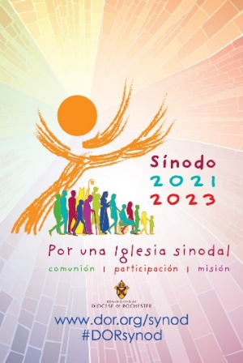
Citas bíblicas conectadas con los temas sinodales:

Pregunta fundamental sobre “caminar juntos”:
- Los 3 actores en el camino: Jesús “el protagonista”, la multitud y los apóstoles (citas tomadas del Documento preparatorio del Vaticano):
  - Jesús: DP # III.17
  - La multitud: DP # III. 18
  - Los apóstoles: DP # III. 19
- El Espíritu Santo nos guía
  - Jn 16, 12-15

Temas:
- Compañeros en el camino (Acompañamiento)
  - Lc 24, 13-35 (Camino a Emaús)
  - 1 Cor 13, 1-13 (El amor es paciente…)
- Escuchar (Quién escucha y a quién escuchamos)
  - Lc 4, 16-21 (El Espíritu del Señor está sobre mí…)
- Levantar la voz (… con autenticidad, valentía y audacia)
  - Mc 12, 38-44 (La viuda generosa)
  - Mc 10, 46-52 (Bartimeo)
  - 2 Tim 2, 8-13 (Pablo ofrece sus dificultades por la salvación de otros)
- Celebrar (Se celebra a través de la oración y la Eucaristía)
  - Jn 15, 7-14 (Yo soy la vid, ustedes las ramas…)
  - Lc 6, 17. 20-26 (Las bienaventuranzas)
- Corresponsables en la misión (Todos compartimos en la responsabilidad)
  - Lc 3, 10-18 (¿Qué puedo yo hacer?)
  - Hec 2, 1-11 (Pentecostés)
- Dialogar en la Iglesia y en la sociedad (Todos somos el Pueblo de Dios)
  - Efe 3, 2-3a. 5-6 (Somos coherederos del reino)
  - 1 Cor 12, 12-14. 18-27 (Miembros del mismo cuerpo)
- Con las otras denominaciones (herman@s separados)
  - Lc 3, 15-16. 21-22 (Juan dice: “Yo te bautizo con agua…”)
- Autoridad y participación (Obrando hacia una misma misión con respeto)
  - Lc 4, 21-30 (Ningún profeta es bienvenido en su casa)
- Discernir y decidir (… juntos guiados por el Espíritu Santo)
  - Jn 14, 15-17 (Si me aman, obedecerán mis mandamientos…)
- Formándonos en la sinodalidad (Aprender a vivir esta forma de SER Iglesia)
  - Jn 17, 11-21 (La oración de Jesús)
  - Lc 6, 39-45 (Puede un ciego guiar a otro ciego…)

